El Hotel Arenal Springs Resort & Spa es consiente que si no se le da un mantenimiento preventivo a todos los activos con lo que se cuenta, estos tendrán una vida útil menos provechosa, por eso dentro las medidas adoptadas es el mantenimiento anticipado para así poder detectar algún problema y con esto poder alargar la vida útil de los mismos.

Ver adjunto

* Imagen acuerdo de pago del plan de mantenimiento preventivo
* Factura Plan Mantenimiento preventivo pdf
* Oferta Mantenimiento Preventivo de los Equipos: cabe destacar que este mantenimiento ya se adquirió y está en la fase inicial de implementación.

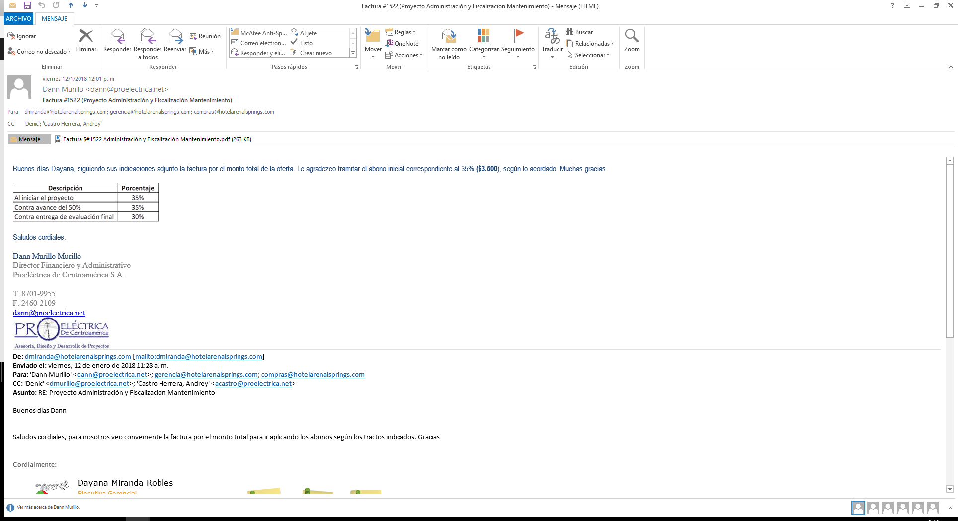

**Oferta de Mantenimiento Total**

**Proyecto: *Mantenimiento Preventivo y Correctivo Hotel Arenal Springs***

**Propietario**

*Arenal Vimai S.A.*

**Empresa oferente**

*Proeléctrica de Centroamérica S.A.*

Agosto 2017

**Contenido**

1. Introducción ...................................................................................................................... 3

2. OFERTA TÉCNICA......................................................................................................... 3

2.1. Descripción General ................................................................................................... 3

2.2. Mantenimiento predictivo - preventivo total.............................................................. 3

2.2.1. Aspectos incluidos en la oferta técnica ............................................................... 3

2.2.2. Aspectos no incluidos ......................................................................................... 5

2.2.3. Requerimientos mínimos .................................................................................... 6

3. OFERTA ECONÓMICA.................................................................................................. 6

3.1. Administración y Fiscalización de Mantenimiento (trimestral)................................. 6

3.1.1. Costo de la oferta (para el primer trimestre de contrato) .................................... 6

3.2. Mantenimiento preventivo anual................................................................................ 6

3.2.1. Costo total de la oferta (para el primer año de contrato) .................................... 6

3.3. Forma de Pago............................................................................................................ 7

3.4. Plazos de entrega ........................................................................................................ 7

3.5. Notas........................................................................................................................... 7

3.6. Vigencia de la oferta .................................................................................................. 8

4. CONSIDERACIONES ADICIONALES ......................................................................... 8

Costa Rica, 03 de julio de 2017

**1. INTRODUCCIÓN**

Greivin Arredondo Castro

***Proveeduría***

**Hotel Arenal Springs**

Estimado Señor:

En atención a su solicitud, hago llegar a Usted la presente oferta para efectos de brindar los **Servicios de Administración del Mantenimiento Preventivo de la Infraestructura y Sistemas Especiales en el complejo turístico Hotel Arenal Springs**, ubicado en La Fortuna de San Carlos.

**2. OFERTA TÉCNICA**

**2.1. Descripción General**

El Proyecto de la presente oferta se ubica en La Fortuna de San Carlos. Consiste en la elaboración y ejecución de un plan de mantenimiento predictivo – preventivo de la infraestructura y de los sistemas especiales del complejo turístico. Según el alcance que defina el propietario, se brindaría además los materiales básicos, mano de obra, la asesoría y la inspección para garantizar la correcta ejecución de los trabajos.

También de manera opcional, se ofrece el servicio de mantenimiento correctivo con un tiempo de respuesta no mayor a 8 horas hábiles. Para este caso, el propietario asumirá el costo de los materiales y mano de obra especializada requeridos para corregir cualquier anomalía.

A continuación se describen los alcances de nuestros servicios.

**2.2. Mantenimiento predictivo - preventivo total**

Estos trabajos contemplan la confección de un plan de mantenimiento predictivo – preventivo, y de manera opcional, su ejecución durante todo el periodo de la contratación.

**2.2.1. Aspectos incluidos en la oferta técnica**

• Elaboración de un documento con las rutinas específicas de un plan de mantenimiento preventivo concreto para elementos y equipo electromecánico del hotel.

• Elaboración de un documento con las rutinas específicas de un plan de mantenimiento preventivo concreto para elementos de infraestructura del hotel.

• Definición de tareas genéricas y su aplicación para cada uno de los tipos de equipos y elementos.

• Definición de tareas referidas (*específicas*) a cada equipo y elemento en concreto.

3

• Creación de una bitácora de trabajo para cada equipo, motor y centro de carga.

• Elaboración de un inventario de piezas, equipos, material estándar y consumibles que se deben tener en stock para evitar atrasos en las labores de mantenimiento y reparación.

• Elaboración de un inventario de piezas que no es necesario tener en stock, pero que es necesario tener localizadas: proveedor, precio y plazo de entrega.

• Creación de métodos proactivos que permitan la eliminación paulatina de las fallas tanto crónicas como potenciales.

• Creación de métodos reactivos que brinden solución rápida y eficaz a problemas cotidianos, y evitar repetición de eventos mayores.

• El plan de mantenimiento preventivo integrará las áreas de mantenimiento, producción y administración, bajo la filosofía del TPM (*Mantenimiento Productivo Total*), donde se involucra a todo el personal para garantizar el éxito del objetivo.

• Implementación del mantenimiento preventivo como medio primordial para alcanzar el objetivo de cero pérdidas mediante actividades integradas en pequeños grupos de trabajo y apoyado en el soporte que proporciona el mantenimiento autónomo.

• Pruebas eléctricas para verificar el correcto funcionamiento de los sistemas eléctricos.

• Inspecciones visuales de toda la labor de mantenimiento y lectura de indicadores.

• Aplicación de técnicas de **mantenimiento predictivo** o mantenimiento basado en la condición de los equipos: se basa en realizar mediciones periódicas de algunas variables físicas relevantes de cada equipo mediante los equipos de medición adecuados y, con los datos obtenidos, se puede evaluar el estado de confiabilidad del equipo. Con el conocimiento de la condición de cada equipo podemos hacer “el mantenimiento adecuado en el momento adecuado”, anticipándonos a los problemas.

• Herramientas y equipo especializado para efectuar la correcta aplicación de las buenas prácticas de mantenimiento.

• Cronograma anual de programación de las actividades de mantenimiento preventivo.

• Seguros, planillas, kilometraje y viáticos de nuestro personal asignado para este proyecto.

• Servicio de consultas referentes al proyecto, las cuales pueden realizarse vía telefónica, por correo electrónico o personalmente, previa coordinación de la cita.

Para la implementación del plan maestro de mantenimiento predictivo – preventivo, se proponen los siguientes alcances:

• Ejecución de la rutina de mantenimiento preventivo según el cronograma y la periodicidad que aplique, utilizando el personal, insumos y recursos del hotel.

• Análisis de averías eléctricas utilizando equipo especializado.

• Análisis termográfico de componentes eléctricos, equipos y motores.

• Gestión efectiva de mantenimiento correctivo: realizar intervenciones con rapidez, que permitan la puesta en marcha del equipo en el menor tiempo posible, y adoptar medidas para que no se vuelvan a producir éstas en un periodo de tiempo suficientemente largo.

• Evaluación del periodo óptimo de reemplazo de equipos. El criterio a utilizar es la minimización del costo medio durante la vida del equipo. El objetivo principal es determinar el momento de reemplazo de un equipo y las alternativas relevantes, como

4

repontenciamiento (*overhaul*) o servicio externo (*reparación*), desde una perspectiva global tanto técnica como económica.

• Mantenimiento del sistema de refrigeración y aires acondicionados, utilizando el personal técnico del hotel, según sus capacidades.

• Recopilación de la experiencia acumulada en las intervenciones correctivas en documentos que permitan su consulta si el mismo problema vuelve a surgir. Estos documentos, que pueden denominarse LISTAS DE AYUDA AL DIAGNÓSTICO, recogerían así los datos más importantes en la reparación de un problema.

• Confección de informes mensuales con registro fotográfico de los trabajos realizados en cada mantenimiento.

• Realimentación y actualización del plan de mantenimiento preventivo según requerimientos del hotel.

• Mantenimiento preventivo eléctrico para los elementos que conforman el sistema eléctrico de potencia del complejo turístico: tableros, interruptores y terminales (***Opcional, realizado con personal externo***).

• Mantenimiento preventivo electromecánico para motores, bombas y demás componentes y accesorios propios del mecanismo de cada motor (***Opcional, realizado con personal externo***).

• Visitas de mantenimiento correctivo y atención de averías con tiempo de respuesta menor a 4 horas hábiles (***Opcional, realizado con personal externo***).

**2.2.2. Aspectos no incluidos**

• Diseño, instalación ni materiales de sistemas diferentes a los expuestos en la oferta técnica.

• Materiales consumibles por utilizar como parte del mantenimiento preventivo a realizarse en el hotel.

• Materiales ni mano de obra por mantenimientos preventivos y/o correctivos que se realicen fuera del complejo, tales como reparación de motores, overhault, revisiones en taller, servicios externos, etc.

• Materiales ni mano de obra por mantenimientos preventivos y/o correctivos de sistemas especiales que requieran la contratación externa de un profesional en el campo, y que no puedan realizarse con el personal del hotel.

• Costo de los materiales que se requieran para efectuar un mantenimiento correctivo.

• Costo de ingeniería, mano de obra y materiales requeridos para obras de ampliación, modificación o mejoras del sistema eléctrico.

• Mantenimientos de otros sistemas mecánicos que no correspondan exclusivamente a motores o a sus accesorios.

• Instalación de nuevos componentes que se vayan a incorporar al sistema y que no formen parte de una rutina de mantenimiento.

• Trabajos correctivos que, por su complejidad, requieran la apertura de un proyecto independiente y no sea posible incorporarlos dentro de las rutinas de mantenimiento que se establezcan.

• Mantenimiento de generadores eléctricos (*plantas de emergencia*).

**2.2.3. Requerimientos mínimos**

• Seguridad en el sitio de trabajo.

• Materiales que se requieran para efectuar un mantenimiento correctivo, cuando sea necesario, según criterio de nuestro personal.

• Materiales generales y específicos que se requieran para efectuar mantenimientos preventivos.

• Bodega de materiales y de herramienta.

• Control y mando sobre el personal de mantenimiento del hotel.

• Adelanto a la firma del contrato.

**3. OFERTA ECONÓMICA**

**3.1. Administración y Fiscalización de Mantenimiento (*trimestral*)**

**3.1.1. Costo de la oferta (*para el primer trimestre de contrato*)**

**$XXXX**

Este precio es por el primer trimestre de administración del departamento de mantenimiento en la modalidad de **contrato trimestral**, e incluye la elaboración del documento de plan anual de mantenimiento preventivo, específico y aplicable para las instalaciones del **Hotel Arenal Springs**, y su ejecución conjunta con el personal de mantenimiento del Hotel durante el primer trimestre de contrato.

Una vez finalizado el trimestre, se podrá prorrogar el contrato previo acuerdo de las partes. Se deja claramente establecido nuestro derecho de revisar las condiciones de prórroga o renovación, pudiendo optar por aceptarlas sujetas a modificaciones, o del todo no aceptarlas. *No incluye los elementos expuestos en el punto 2.2.2.*

Para el caso de un **mantenimiento correctivo**, la visita de nuestros ingenieros será  **GRATIS**. *No incluye los materiales o repuestos que se requieran.* En caso de que la falla deba ser atendida con personal externo, el costo de esta mano de obra deberá ser asumido por el propietario.

**3.2. Administración y Fiscalización de Mantenimiento (*anual*)**

**3.2.1. Costo total de la oferta (*para el primer año de contrato*)**

**$XXXX**

Incluye todo lo expuesto en la oferta técnica, 100% GARANTIZADO. El plan anual de mantenimiento preventivo será ejecutado durante todo un año, por lo que será posible medir

6

su efectividad durante la ejecución del contrato. *No incluye los elementos expuestos en el punto 2.2.2.*

Para todos los **mantenimientos correctivos**, la visita de nuestros ingenieros será  **GRATIS**.

*No incluye los materiales o repuestos que se requieran.*

**3.3. Forma de Pago**

Se presenta a continuación 2 opciones de contrato:

|  |  |  |  |
| --- | --- | --- | --- |
| **Tipo de contrato** | **Cantidad de pagos** | **Monto del pago** | **Total** |
| Contrato anual (*pagos mensuales)* | 12 | $ | $ |
| **Contrato trimestral (*primer trimestre* )** | **1** | **$** | **$** |

La opción recomendada es el **Contrato Trimestral (*primer trimestre*)**. Esta propuesta incluye la documentación requerida para que el personal de mantenimiento del hotel pueda continuar con las rutinas. Además, tendrán acompañamiento, control y fiscalización durante los primeros

3 meses.

Cada pago debe hacerse por adelantado, según la fecha que corresponda.

En cualquiera de las modalidades de contrato, ofrecemos 100% de satisfacción de nuestros clientes, GARANTIZADO.

**3.4. Plazos de entrega**

El calendario y las rutinas de mantenimiento preventivo se irán elaborando y ejecutando simultáneamente durante todo el periodo de duración del contrato, iniciando a partir de la recepción de la orden de compra y de la cancelación del adelanto.

Cuando se reciba un reporte por falla eléctrica del sistema, o mecánica de los motores, se garantiza un tiempo máximo de respuesta de 8 horas hábiles. En caso de que se requiera cambiar algún repuesto o equipo, el tiempo de reparación estará sujeto al tiempo de entrega del material solicitado.

**3.5. Notas**

• Se tiene disponibilidad inmediata para iniciar las labores al momento de firmado el contrato.

• El adelanto no es reembolsable después de que nuestra empresa haya presentado el cronograma de trabajo.

• Esta oferta está calculada tomando como base que el mantenimiento preventivo y su cronograma serán manejados y administrados por nuestros ingenieros. **Si el administrador o propietario del proyecto requieren trabajos o visitas adicionales que no estén asociadas directamente al objeto de la presente contratación, o que se encuentren fuera del alcance de la misma, quedará a criterio de nuestra**

7

**empresa el ejecutar dichos trabajos por un costo adicional a convenir entre las partes, o del todo no hacerlos.**

**3.6. Vigencia de la oferta**

Esta oferta en su totalidad tiene una validez de **30 días naturales**.

**4. CONSIDERACIONES ADICIONALES**

• Los materiales a utilizar serán nuevos y de calidad reconocida, además de contar con las certificaciones necesarias para su aprobación.

• Contamos con personal calificado y con conocimiento en labores de mantenimiento.

• Se garantiza un servicio personalizado, responsable, serio y con asesoría permanente al cliente, de tal manera que sus intereses se vean representados en todo momento.

• Se cuenta con un amplio conocimiento de las normativas vigentes según lo exigido por el CFIA.

• Es importante coordinar con el encargado del proyecto por parte del Hotel Arenal

Springs, el cronograma de actividades y el desarrollo del proyecto.

• A pesar de los términos contenidos en esta oferta, en caso de acuerdo para el suministro parcial de alguno de los diferentes servicios profesionales ofrecidos en la oferta técnica, se deja claramente establecido nuestro derecho de revisar las condiciones en que se asumirían tales responsabilidades, pudiendo optar por aceptarlas sujetas a modificaciones, o del todo no aceptarlas.

• La oferta incluye los costos de honorarios profesionales, viáticos, kilometraje, pólizas del INS, seguro social (*CCSS*) y demás cargas de nuestro personal asignado para este proyecto.

A la espera de que esta oferta resulte de su entera satisfacción, estoy en la mayor disposición de aclarar, ampliar o discutir cualquiera de los términos presentados, para lo cual estaría complacido de reunirme personalmente con Usted.

Atentamente,

